Test

Steve Yu

2017年8月13日

## My First R Markdown

### Math Formula

$$h(x)=θ^{T}x$$

### 我最喜歡的食物

冰淇淋、炸雞、漢堡、垃圾食物等。

* 碳水化合物
  + 炒飯
  + 炒麵
  + 拉麵
* 脂肪
* 蛋白質
  + [Peter Lugar 牛排](https://peterluger.com/)
  + 豬排
  + 雞排

### 我最喜歡的程式語言





print("Hello R!")  
summary(iris)

## [1] "Hello R!"  
## Sepal.Length Sepal.Width Petal.Length Petal.Width   
## Min. :4.300 Min. :2.000 Min. :1.000 Min. :0.100   
## 1st Qu.:5.100 1st Qu.:2.800 1st Qu.:1.600 1st Qu.:0.300   
## Median :5.800 Median :3.000 Median :4.350 Median :1.300   
## Mean :5.843 Mean :3.057 Mean :3.758 Mean :1.199   
## 3rd Qu.:6.400 3rd Qu.:3.300 3rd Qu.:5.100 3rd Qu.:1.800   
## Max. :7.900 Max. :4.400 Max. :6.900 Max. :2.500   
## Species   
## setosa :50   
## versicolor:50   
## virginica :50   
##   
##   
##

### 我最喜歡的圖形

plot(iris)

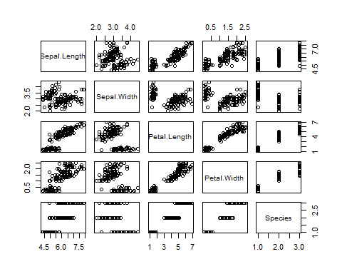

plot(iris)

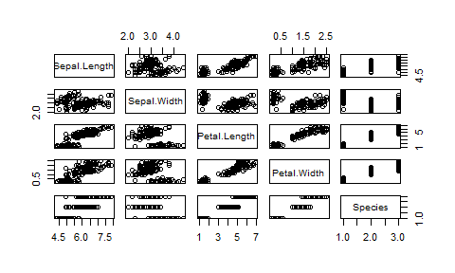

## 那些電影教我的事

Forrest Gump:

My mama always said, ‘Life was like a box of chocolates. You never know what you’re gonna get.

## 我最喜歡的樂團

|  |  |
| --- | --- |
| 樂團 | 主唱 |
| Beyond | 黃家駒 |
| The Beatles | John Lennon |